Дата: 22.02.22

Клас: 3 – Б

Предмет: літературне читання

Вчитель: Лисенко О. Б.

Тема: **Веселе слово. Богдана Бойко «У театрі»**

**Мета**: продовжувати знайомити учнів з творами українських письменників; удосконалювати навички правильного виразного читання; розвивати зв’язне мовлення, уяву, фантазію учнів, збагачувати словниковий запас, розширювати світогляд учнів, виховувати любов до природи, рідного слова.

**Хід уроку**

**Користуйтеся презентацією під час опрацювання даної теми уроку.**

**1. Організаційний момент.**

***Приготуйте, будь ласка, все, що потрібно для уроку: підручник, зошит, ручку, олівці.***

***Старанно працюйте. Не забувайте робити хвилинки відпочинку та релаксації під час уроку.***

**2. Актуалізація опорних знань**

***1) Слайд 3.* Психологічна налаштування на урок.**

**Вправа «Спіймай настрій».**

***2)Слайд 4-6.* Читацька розминка. Відгадування загадок.**

**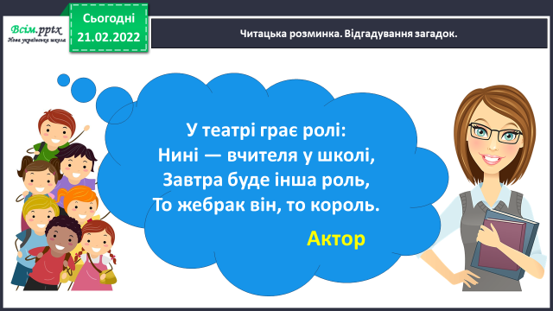*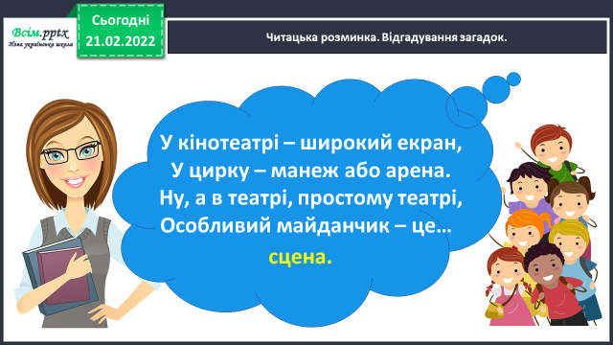***

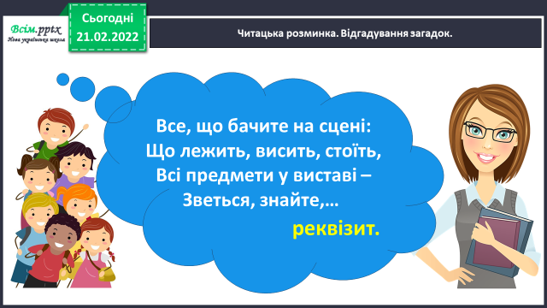

***3) Слайд 7.* Вправа «Асоціативний кущ». Яке слово об'єднує ці театри?**

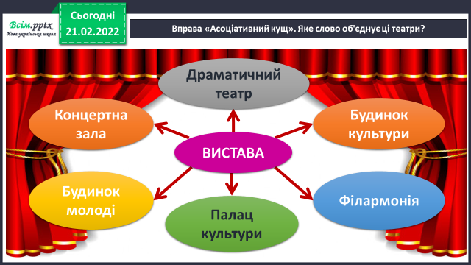

***4)* Рухлива вправа для очей:**

[**https://www.youtube.com/watch?v=8G87kg9s1HM**](https://www.youtube.com/watch?v=8G87kg9s1HM)

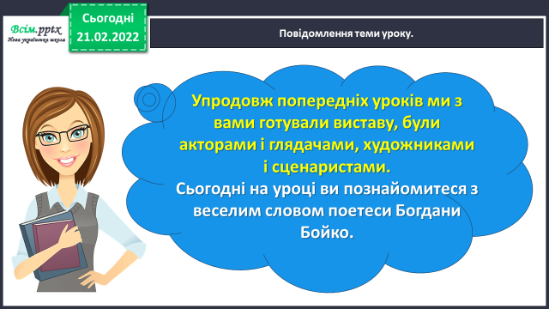**3. Повідомлення теми уроку.**

**4. Вивчення нового матеріалу.**

***1) Слайд 9. Слайд 9 - 10.***

Опрацювання вірша Богдани Бойко «У театрі».

***2) Слайд 11*** **Прочитайте слова, правильно ставте наголос.**

**Назвіть орфограми, які є в словах.**

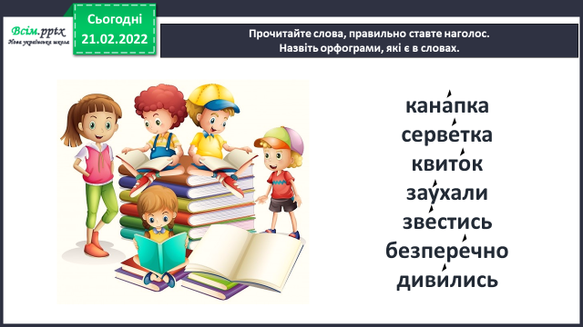

**5. Закріплення вивченого.**

***1*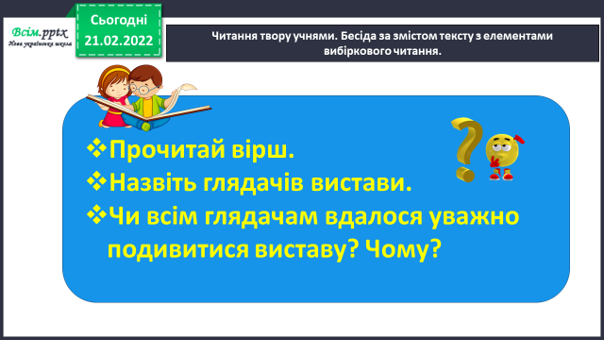) Дайте відповіді на питання за змістом тексту.**

***2)* Перегляньте відео «Правила поведінки у театрі».**

<https://www.youtube.com/watch?v=YO_WVfc6sYc>

**6. Підсумок.**

**1) Вправа** «Загадкові листи».

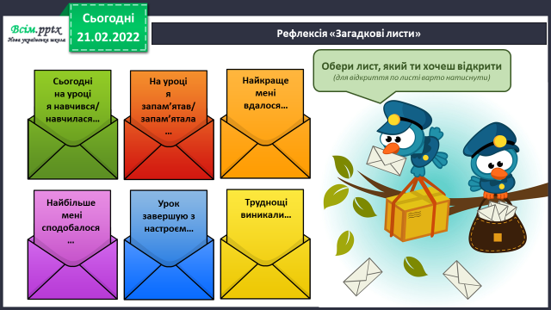 Оберіть лист та проаналізуйте свою роботу.

**2) Домашнє завдання**

**Ст. Підручник с.117.**

**Прочитайте вірш Богдани Бойко «У театрі».**